气门芯定位软件操作说明
<version 1.0>



目录
引言 3
一、运行准备 3
1.1 名词定义 3
1.2 环境搭建 3
1.3 开关机说明 3
1.4 参数配置 4
1.4.1目录介绍 4
1.4.2工位配置 4
1.5 授权 5
二、软件主功能及界面说明 6
2.1界面 6
2.1.1主界面 6
2.1.2工具栏 6
2.1.3状态栏 7
2.1.4 logo区 7
2.1.5图像显示区 7
2.1.6检测数据显示区 7
2.2模型管理界面 7
2.3模型标定界面 8
2.3.1圆心标定 9
2.3.2气门芯标定 10
2.3.3气门芯检测 12
2.4查询记录界面 13
三、相机配置说明 14
四、养护说明 16
五、附录 17
5.1算法参数信息 17
5.2标定逻辑 21
5.3下位机指示灯信息 22
5.4常见错误 23

引言
摩轮定位系统主要运用于摩轮的旋转精准定位，具有定位各种轮毂角度与其它机械设备配合完成轮毂加工的功能。本软件系统说明书主要在软件界面介绍，软件使用两大块进行详细介绍，同时附上一些辅助说明。

一、运行准备

名词定义
名称 | 定义
模型号 | 检测目标（如轮毂）的模型编号，由客户根据自己产线需求定义。
解决方案 | 软件系统针对气门芯定位所构建的解决方法。
任务 | 解决方案下面针对具体模型执行的算法任务。
算法模块 | 执行某特定任务的算法，包含输入输出参数。

环境搭建
表2.1 软件运行配置说明
 | 推荐配置 | 最低配置
系统 | Win 7 | XP
CPU | I5 | I3
内存 | 4G | 1G
硬盘 | 500M | 200M
网卡 | 千兆网*2 | 百兆网
分辨率 | 1920*1080 | 800*600
软件开发环境：Win32+QT5.4.2+VS2013。

开关机说明
设备开机顺序：先接通电源，打开UPS（长按2s），然后打开旋钮。
设备关机顺序：先将工控机关机，然后关UPS（长按2s），最后关闭总电源。

参数配置

1.4.1目录介绍
- Runner13 软件运行所需环境
- algorithmLib 算法模块库
- config 配置参数
- errorImage 检测失败图片目录，删除则不保存
- history solution目录备份
- images 任务及算法图片
- logs 日志，删除则不记录
- paramfiles 标定参数目录
- solution 解决方案文件
- switch 切换单工位与双工位
- ui ui界面
- user 该文件下的systemfile.ini文件夹中设置磁盘存储量
- [CheckThread]参数下days后面的参数表示保留多少天的数据；
- IsUse不能 修改，保存默认；
- spacesize表示限制硬盘可用最小的容量，以G为单位
- [TrigDetector]表示滤波次数，用于防止对方机器频繁发出触发信号

1.4.2工位配置
在使用此功能的时候需要管理员权限，请联系杭州利珀科技有限公司汽配摩轮项目部。
在图1-4所示中：
Key：相机标识，DMK 33GP031+序列号。
显示工位：在使用双工位时，要与在线的相机对应。
相机类型：100虚拟相机，120在线相机。
保存图片的路径：这个可以修改，默认D盘的4文件夹。
串口设备名：COM必须大写。
波特率：38400这个值不能改变 。

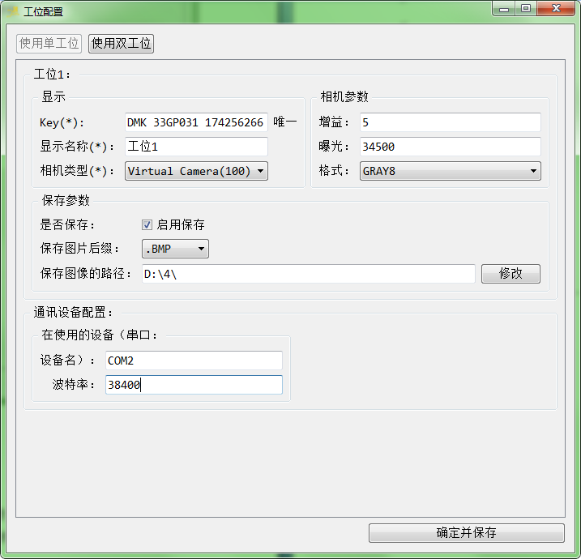
图1-1

授权
点击运行软件可执行文件（如tpShell.exe），如机器未完成注册，则出现以下提示：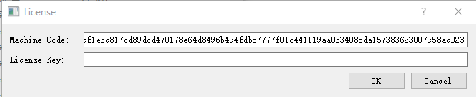
请联系Hzleaper项目技术人员完成License Key的注册。

二、软件主功能及界面说明
本软件系统主要由四个模块界面组成：主界面、模型管理界面、模型标定界面和查询记录界面，分别用于显示当前运行状态，模型种类管理，历史信息查询与模型的参数标定。

2.1界面

2.1.1主界面
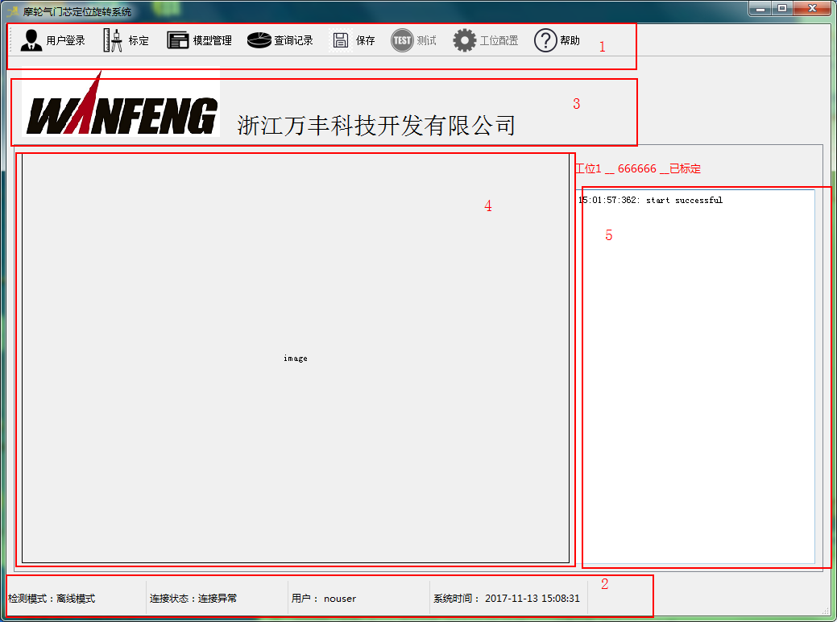
图 2.1 主界面
主界面，如图2.1，主要由以下区域组成：

2.1.2工具栏
软件主要功能区按钮（1号框），可进入对应的功能界面；
- 用户管理：可以登录相应用户进行权限管理，当前的权限有nouser、操作员、管理员、超级管理员等权限；
- 标定：可进行模型的标定，实现检测功能；
- 模型管理：模型添加、删除、修改界面；
- 保存：在主界面保存当前信息；
- 测试：可以捕获图像，一般由管理员操作；
- 查询记录：记录所检测的信息
- 帮助：显示软件版本信息。

2.1.3状态栏
显示系统状态（2号框）。
- 检测模式：在线模式，PLC索引值与PLC通信，离线模式则不通信；
- 连接状态：是否与电控板实现通信；
- 用户：当前用户信息；
- 时间：时间显示。

2.1.4 logo区
显示logo（3号框），可配置参数显示不同公司的logo。

2.1.5图像显示区
显示处理结果图片（4号框），同时图片上将显示检测结果信息。

2.1.6检测数据显示区
打印检测结果或者相机状态（5号框）。

2.2模型管理界面
模型管理界面，用户可以添加、删除、修改模型，界面如图2.2所示。
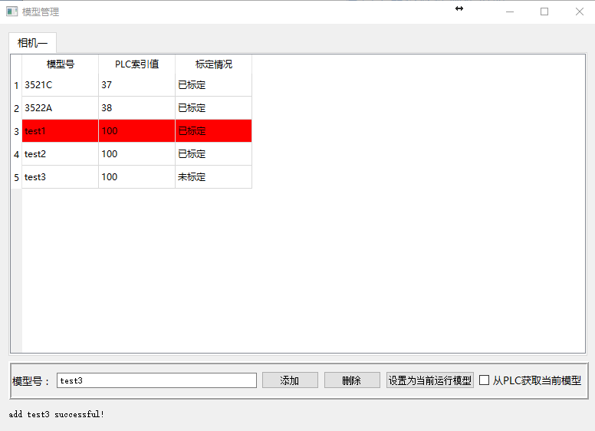
图2.2 模型管理界面
- 添加
在“模型号”编辑框中输入模型号，点击添加，完成添加功能。需要注意的是，模型号不能包括“##”、“_-_”、“.”、“ ”等字符，长度要大于等于3个小于等于20，当然也不能添加与目前相同的模型号。
- 删除
选择需要删除的模型号，点击删除，完成删除功能。
- 修改
目前只支持修改模型的PLC索引值，通过双击PLC索引值完成修改。
在进行模型检测之前，还需要设置当前运行模型，可以“选中模型号”->“设置为当前运行模型”，也可以通过勾选“从PLC获取当前模型”进行自动设置。
在以上操作中，都会通过模型管理界面底部的状态栏显示当前操作的结果；

2.3模型标定界面
完成模型添加后或者需要修改模型的标定参数时，可以通过模型标定界面进行标定工作，如图2.3所示。模型的标定流程可以参见附件5.2。
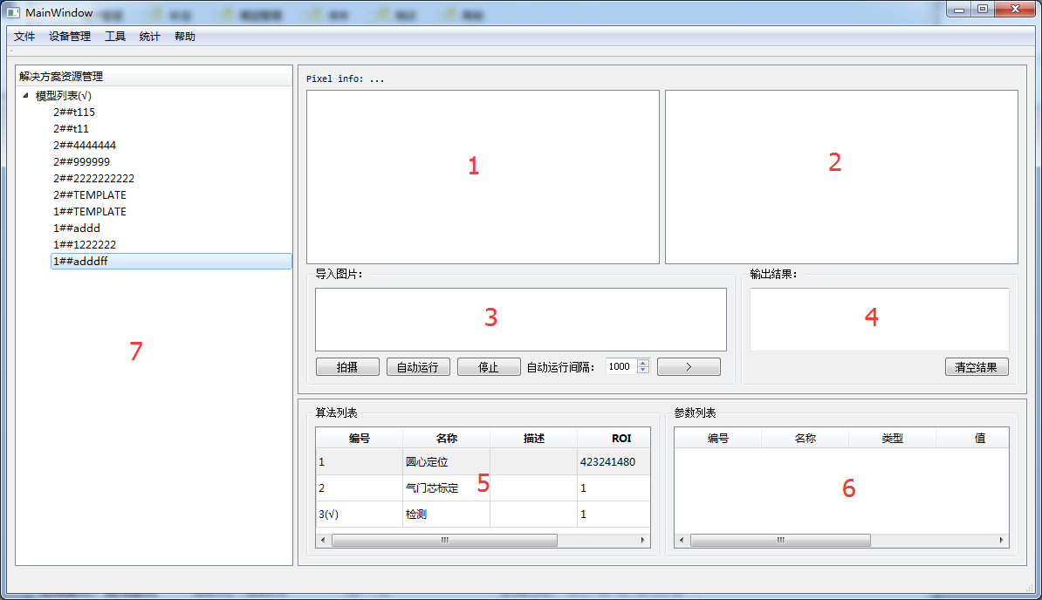
图2.3 模型标定界面
1）原图显示区；2）结果图显示区；3）图片载入区；4）处理结果输出；5）算法列表；6）算法参数列表；7）解决方案显示区。
需要指出的是，目前解决方案下面的任务只支持选择功能，禁止进行添加或者删除等操作；同时当前运行的解决方案为：模型列表，可以通过右键选择当前运行的解决方案。
进入模型标定界面后，选择需要标定的模型号，即可进入算法参数标定环节。气门芯定位算法标定分为三个步骤：圆心定位、气门芯标定、检测，其中前两者是标定的必须步骤，“检测”为标定结果确认步骤，同时也是在线检测执行的算法。

2.3.1圆心标定
“圆心标定”主要查找目标图中圆心的位置，需要设定的参数为“ROI”，方法：
- 单击选择“圆心标定”算法；
- 右键选择输入参数设置；
- 双击选择ROI；
- 通过“设置图片（虚拟相机）”或“从相机获取图片（实际相机）”获取当前图片；
- 使用工具“圆”在图像中标出圆心区域，“圆”工具的圆心做有标识，将这个标识放在轮毂的中心位子即可：如果图中已有圆区域存在，那么可以通过“解绑”、 “绑定”的方式进行选择，最终以绑定的区域为准。
- 连续点击确认退出；
- 在标定界面通过“拍摄（实际相机）”或“加载图片（虚拟相机）”获取当前图像；
- 双击“圆心标定”；
- 右键“圆心标定”，选择“更新算法参数”；
- 完成标定。
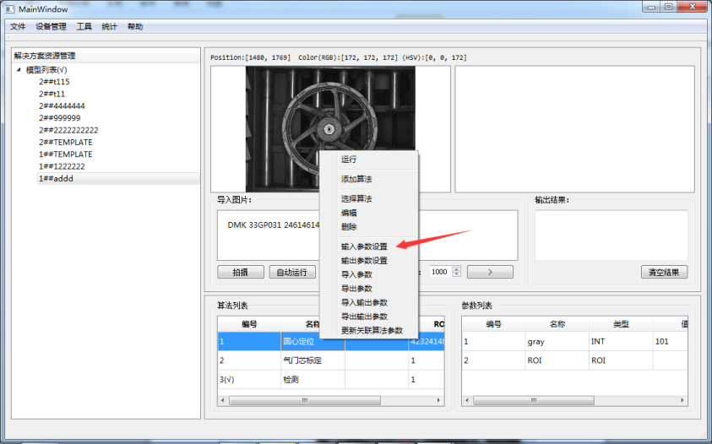
图2.4 开始圆心定位

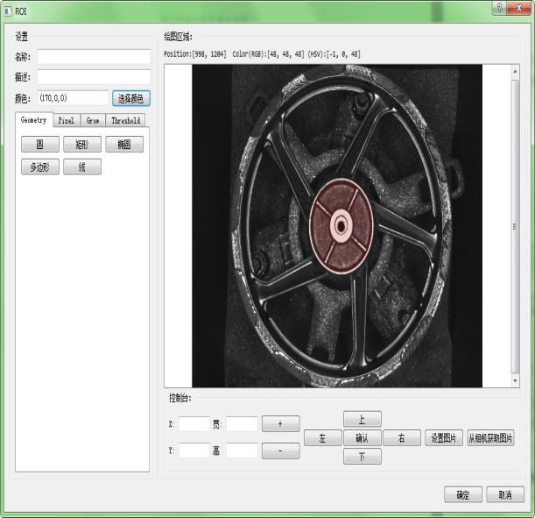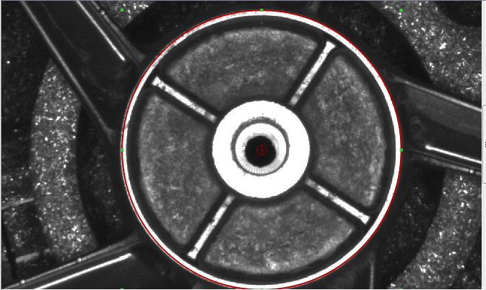

图2.5 圆心ROI设置完毕

2.3.2气门芯标定
“气门芯标定”算法主要确定气门芯特征，记录与辐条之间的相对关系，方法：
- 单击选择“气门芯标定”算法；
- 右键选择输入参数设置；
- 双击选择ROI；
- 通过“设置图片（虚拟相机）”或“从相机获取图片（实际相机）”获取当前图片；
- 使用工具“圆”在图像中标出气门芯区域：如果图中已有圆区域存在，那么可以通过“解绑”、“绑定”的方式进行选择，最终以绑定的区域为准；
- 连续点击确认退出直到输入参数设置界面；
- 双击选择barROI；
- 重复操作步骤4~6对轮毂辐条完成标定(必须选择与必须气门芯相邻的辐条），辐条标定时，需注意辐条圆心要与气门芯圆心在同一圆弧，这样可以达到更好的检测结果。
- 在输入参数设置界面双击barNum，参数根据实际辐条数量设置；
- 输入图片中轮毂辐条的数量；
- 连续点击确认退出；
- 在标定界面通过“拍摄（实际相机）”或“加载图片（虚拟相机）”获取当前图像；
- 双击“气门芯标定”；
- 右击“气门芯标定”，选择“更新算法参数”；
- 完成标定。
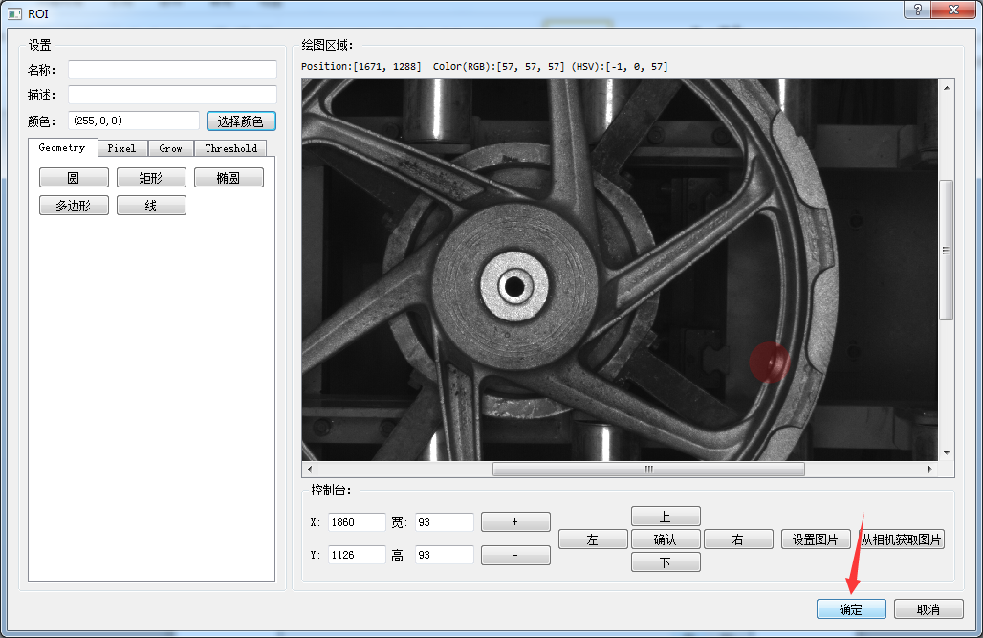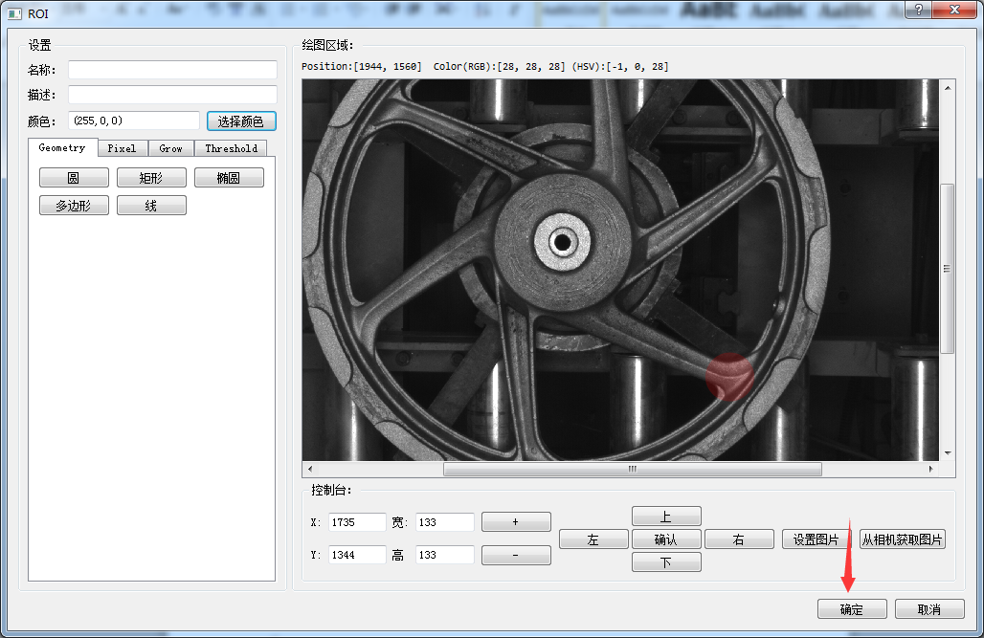

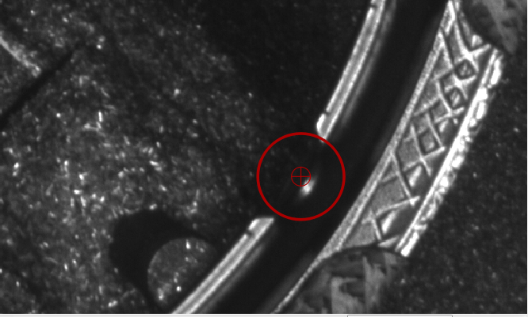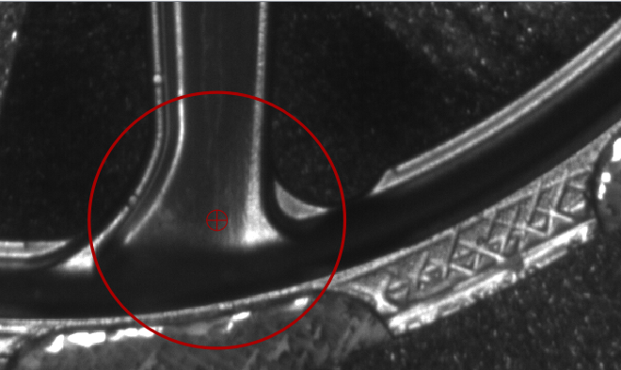

图2.6 气门芯ROI与辐条BarROI设置完毕
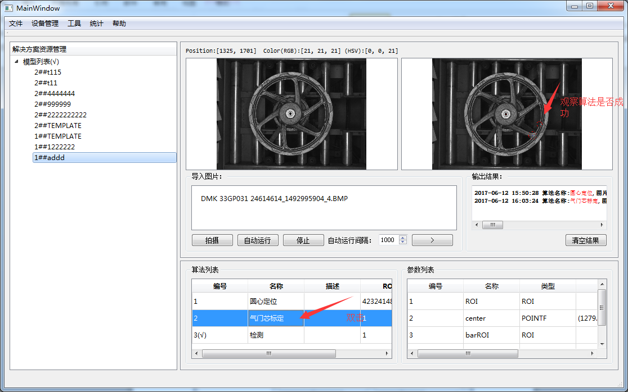
图2.7 双击气门芯标定算法图

2.3.3气门芯检测
“气门芯检测”主要是通过利用前两次标定算法运行后的参数信息以及与本身算法的参数信息相结合，来达到自动识别定位气门芯的目的，方法：
- 单击选择“检测”算法；
- 右击选择“输入参数设置”；
- 双击“scoreTh”根据需要对该气门芯匹配值进行设置，确认退出；
- 双击“barScore”根据需要对该辐条匹配值进行设置，确认退出；
- 双击“centerAlg”根据是否需要运行自动定位圆心进行设置，确认退出；
- 在标定界面通过“拍摄（实际相机）”或“加载图片（虚拟相机）”获取当前图像，确认退出；
- 确认检测算法已经勾选，同时界面显示信息errorType的值为0。
- 完成检测。

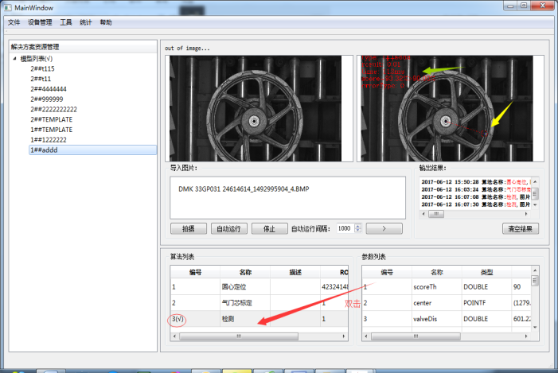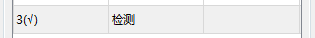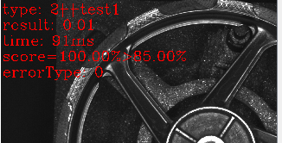

图 2.8 双击检测算法，标定完毕

2.4查询记录界面
如图2-9所示，是数据查询记录表，此表主要记录了所有的检测结果，错误类型，对这些数据进行统计处理。
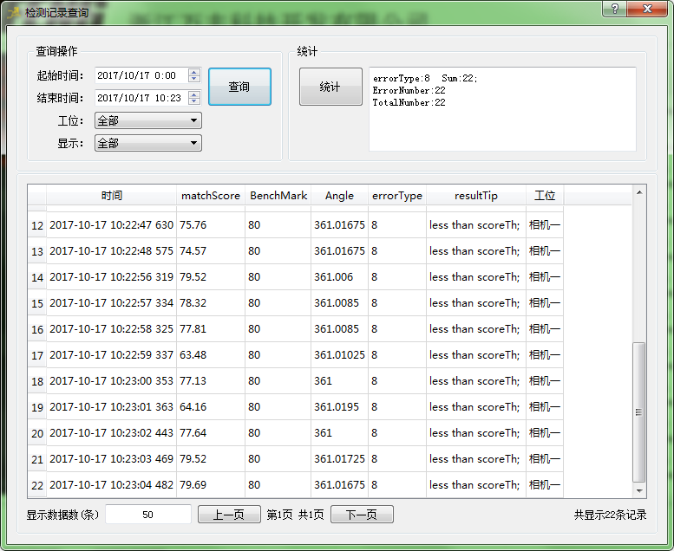
图2-9
查询记录表可以根据自己所需要的起始时间去查询本时间段内的信息，同样工位号也可以选择。

三、相机配置说明
选择需要设置的网卡->右键属性->选择“Internet 协议版本 4 （TCP/IPv4）”->在ip地址栏填入ip地址，如192.168.1.110.（具体值根据需要的网段而定，本意在于设置固定ip）,如图1所示。
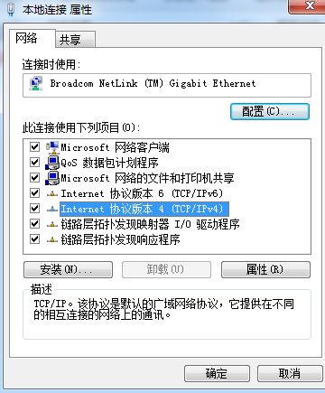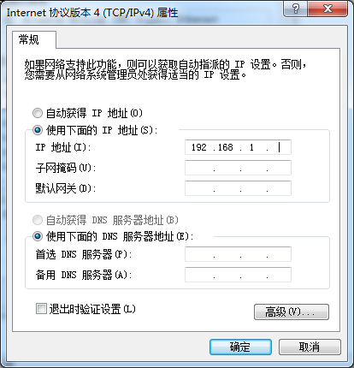
图3.1 网卡ip配置
接入相机设备，打开GigECam IP Config软件。如果相机ip与网卡ip不在一个网段，那么将无法被识别，也将出现“！”图样。配置方法如下：选择需要配置ip的相机设备->点击configure->在IP Address栏里面输入与网卡ip相同的网段，如192.168.111->选中Persisten IP->取消DHCP->点击Apply。设置完毕，等待片刻即可完成配置，如未生效，可以禁用-启用网卡生效。
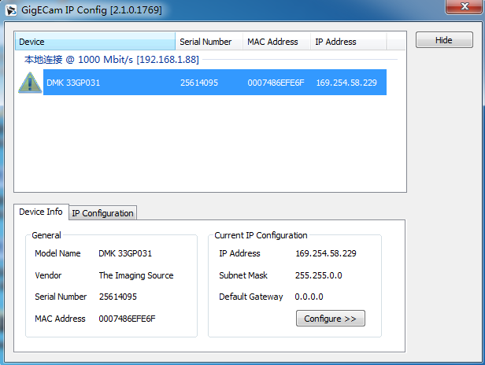
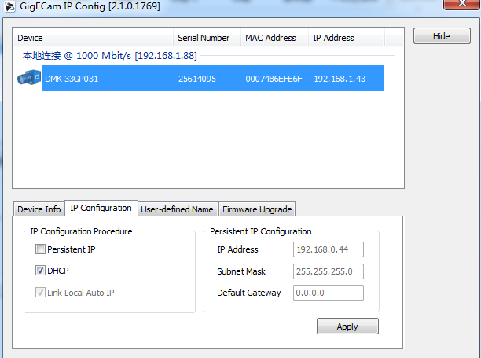
图3.2 GigeECam IP Config 配置界面

四、养护说明
为更好的延长设备的使用时长，请设备使用者做到如下的维护工作。
器件 | 周期 | 内容 | 注意事项
相机，光源 | 一周 | 清洁表面的积灰 | 断电清洁
工控机 | 一个月 | 定期检查内存，防止磁盘存满  关机必须按说明关机不可直接断电 | 关机要先关电脑，不可直接断电，这样会影响使用的寿命
电器控制柜 | 一个月 | 1.检查线路是否正常  2.外接线是否存在被破坏的情况  3.是否有杂物 | 断电检查

五、附录

5.1算法参数信息
表5.1 圆心标定参数信息
参数名称 | 描述 | 类型 | 输入输出 | 是否锁定 | 参考值 | 备注
ROI | 标定圆心 | ROI | 输入 | 否
Center | 圆心坐标 | POINTF | 输出 | 否 |  | 无需手动设置参数
Image | 结果图像 | IMAGE | 输出 | 否 |  | 无需手动设置参数
centerRoi | 圆心模板 | MAT | 输出 | 否 |  | 无需手动设置参数

表5.2 气门芯标定参数信息
参数名称 | 描述 | 类型 | 输入输出 | 是否锁定 | 参考值 | 备注
ROI | 标定气门芯 | ROI | 输入 | 否
Center | 圆心标定 | POINTF | 输入 | 是 |  | 无需手动设置参数
barROI | 辐条标定 | ROI | 输入 | 否
barNum | 辐条数量 | INT | 输入 | 否
Center | 圆心坐标 | POINTF | 输出 | 否 |  | 无需手动设置参数
Image | 结果图像 | IMAGE | 输出 | 否 |  | 无需手动设置参数
valveDis | 圆心至气门芯距离 | DOUBLE | 输出 | 否 |  | 无需手动设置参数
ValveWidth | 气门芯标定半径 | DOUBLE | 输出 | 否 |  | 无需手动设置参数
ValveOffset | 气门芯在轮毂展开成矩形后的相对位置 | INT | 输出 | 否 | 0-3600 | 无需手动设置参数
ValveTemplate | 气门芯模板 | MAT | 输出 | 否 |  | 无需手动设置参数
barTemplate | 辐条模板 | MAT | 输出 | 否 |  | 无需手动设置参数
WithinOffset | 辐条与气门芯间的距离 | INT | 输出 | 否 |  | 无需手动设置参数
barNum | 辐条数量 | INT | 输出 | 否 |  | 无需手动设置参数
flagCircle | 小气门芯专用 | INT | 输入 | 否 | 1

表5.3 气门芯检测参数信息
参数名称 | 描述 | 类型 | 输入输出 | 是否锁定 | 参考值 | 备注
scoreTh | 气门芯相似度阈值 | DOUBLE | 输入 | 否 | 0-100
Center | 圆心坐标 | POINTF | 输入 | 是 |  | 无需手动设置参数
ValveDis | 圆心至气门芯距离 | DOUBLE | 输入 | 是 |  | 无需手动设置参数
valveWidth | 气门芯标定半径 | DOUBLE | 输入 | 是 |  | 无需手动设置参数
ValveOffset | 气门芯在轮毂展开成矩形后的相对位置 | INT | 输入 | 是 |  | 无需手动设置参数
ValveTemplate | 气门芯模板 | MAT | 输入 | 是 |  | 无需手动设置参数
ValidThresh | 同类轮毂匹配度 | INT | 输入 | 是 | 20000 | 无需手动设置参数
barTemplate | 辐条模板 | MAT | 输入 | 是 |  | 无需手动设置参数
WithinOffset | 辐条与气门芯间的距离 | INT | 输入 | 是 |  | 无需手动设置参数
barNum | 辐条数量 | INT | 输入 | 是 |  | 无需手动设置参数
centerAlg | 是否使用圆心定位算法 | INT | 输入 | 否 | 0-1
barScore | 辐条相似度评分 | INT | 输入 | 否 | 50-100
centerRoi | 圆心模板 | MAT | 输入 | 是 |  | 无需手动设置参数
Image | 结果图像 | IMAGE | 输出 | 否 |  | 无需手动设置参数
Score | 相似度评分 | DOUBLE | 输出 | 否 | 0-100 | 无需手动设置参数
Angle | 结果角度 | DOUBLE | 输出 | 否 |  | 无需手动设置参数
Error | 错误类型 | INT | 输出 | 否 |  | 无需手动设置参数
resultTip | 结果提示 | STRING | 输出 | 否 |  | 无需手动设置参数

表5.4 算法输出提示

模块 | 输出 | 类型 | 描述 | 分析解决
圆心标定 | Start cali center | qDebug | 开始圆心标定 | 正常提示输出
圆心标定 | cali center, gray is empty | qWarning | 未接收图片 | 导入图片，并且检测
圆心标定 | No circle count | qWarning | 未发现圆心roi | 标定并且绑定圆心roi
圆心标定 | Circle count is more than 1 | qWarning | 圆心roi大于1个 | 检测标定图中roi个数，删除多余roi
圆心标定 | finish cali center | qDebug | 完成圆心标定 | 正常提示输出
气门芯标定 | start cali valve | qDebug | 开始气门芯标定 | 正常提示输出
气门芯标定 | cali valve,Obj is empty | qWarning | 未选择当前模型号 | 在模型管理选择当前模型号
气门芯标定 | cali valve, center is zero | qWarning | 未发现“圆心标定”的圆心值 | 完成圆心标定，并且更新算法参数。
气门芯标定 | cali valve, gray is empty | qWarning | 未接收图片 | 导入图片，并且检测
气门芯标定 | barNum cannot be negative orZERO | qWarning | barNum>0 | 确认barNum的值是否正确
气门芯标定 | Finish cali Valve | qDebug | 完成气门芯标定 | 正常提示输出
检测  检测 | image analysis start;start algo valve detect | qDebug |  | 正常提示输出
检测  检测 | valve detect, gray image is empty | qWarning | 未接收图片 | 导入图片，并且检测
检测  检测 | valve detection: fail to get center Point; | qWarning | 未发现“圆心标定”的圆心值 | 1、检查“圆心标定”有无center和centerRoi输出参数;  2、检查“检测”有无center和centerRoi输入参数;  3、完成圆心标定，并且更新算法参数。
检测  检测 | valve detection: fail to get centerRoi; | qWarning | 未获取到圆心模板 | 1、检查“圆心标定”有无centerRoi输出参数;  2、检查“检测”有无centerRoi输入参数;  3、完成圆心标定，并且更新算法参数。
检测  检测 | valve detection: creating centerRoi;valvedetection:found centerRoi, trying to get the centerRoi; | qDebug  qDebug | 根据圆心标定创建圆心模板 | 正常提示输出
检测  检测 | Valve detection: center point is null; | qWarning | 未获取到圆心坐标 | 1、检查“圆心标定”有无center和centerRoi输出参数;  2、检查“检测”有无center和centerRoi输入参数;  3、完成圆心标定，并且更新算法参数。
检测  检测 | Image is not valid; | qDebug | 托盘上没有轮毂 | 需对方机械臂完成正常检测流程
检测  检测 | Valve detection: cannot get template for detection; | qWarning | 没有获取到气门芯或者辐条模板 | 1、检查“气门芯标定”是否有valveTemplate和barTemplate输出参数;  2、检查“检测”是否有valveTemplate和barTemplate输入参数;  3、对气门芯和辐条进行标定，并且更新算法关联
检测  检测 | Valve detection: trying finding | qDebug | 对图像进行气门芯查找 | 正常提示输出
检测  检测 | valve detection: some param is missing | qWarning | 确实部分需要检测的参数 | 部分参数输入参数缺失，需要对所有的标定过程进行一一查找，并且更新算法关联
检测  检测 | Bar check is failed; | qDebug | 辐条匹配失败 | 确认模型是否匹配或在模型一致情况下查看barScore参数是否太苛刻
检测  检测 | Finish algo valve detect | qDebug | 完成检测 | 正常提示输出

5.2标定逻辑

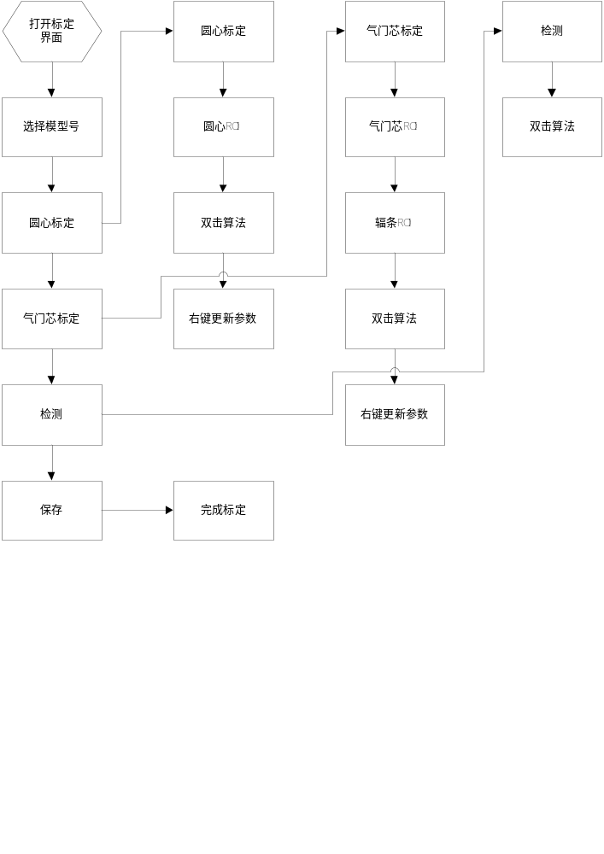

5.3下位机指示灯信息
表5.4 状态灯对照表
标识 | 描述 | 正常状态 | 功能
IN2 | 相机一触发信号 | 1次触发灭200ms，无触发常亮 | 接受外部触发
IN3 | 相机二触发信号 | 1次触发灭200ms，无触发常亮 | 接受外部触发
OUT2 | 一号工位结果输出 | 输出一次结果灭200ms，无输出常态为亮 | 输出结果信号（一工位）
OUT3 | 二号工位结果输出 | 输出一次结果灭200ms，无输出常态为亮 | 输出结果信号（二工位）
OUT4 | 软件状态输出 | 不亮 | 软件正常运行的标志
RS485 | 数据传输口 | TX,RX闪烁 | 给客户角度数据
RS232 | 数据传输口 | D37,D38交替闪烁 | 上下位机通讯
OUT6 | 一号相机 | 常亮，有信号输出时灭100ms | 一号工位报警输出
OUT7 | 数据传输口 | 常亮，有信号输出时灭100ms | 二号工位报警输出

5.4常见错误
表5.5常见错误表
问题 | 相机位子偏移，相机中心与轮毂中心不一致
描述 | 轮毂位子不在图像的中心，轮毂的范围超出视野
序号 | 分析 | 解决
1 | 相机安装的位子不够准确 | 调节相机安装板与支板
2 | 镜头选用不合适 | 更换合适镜头
问题 | 相机自带软件调试时，图像模糊
描述 | 图像模糊不清，曝光不合适
序号 | 分析 | 解决
1 | 相机焦距没有调节好 | 调节焦距
2 | 相机光圈没有调节好 | 调节光圈
问题 | 无法正常开机
描述 | 连接好线路以后，无法正常的开机运行
序号 | 分析 | 解决
1 | 整个线路的线路有问题，出现断路现象 | 用万用表按进电口到用电器的顺序依次检测，排查问题所在
2 | 线路连接错误 | 按图纸检查，可与1同时进行
问题 | 调节焦距，视野无变化
描述 | 调节焦距时视野无明显变化，图片不会变清晰或模糊
序号 | 分析 | 解决
1 | 光圈过小 | 先调节光圈，到调节焦距能改变图像为止，然后看图片是否过曝，若是改变IC属性里边的曝光时间调节即可
问题 | 无法获取图像
描述 | 触发以后无法获取图像，相机连接不成功
序号 | 分析 |  | 解决
1 | 相机的连接有问题 |  | 检查相机电源线，网线连接是否正常
2 | 相机配置没有做好 |  | 参见《相机配置说明》，进行配置相机
3 | 相机驱动未安装 |  | 按照驱动，使用相机自带软件测试
4 | 相机驱动版本不兼容 |  | 更新驱动，与runner13下驱动版本一致
5 | 网卡驱动低 |  | 更新网卡驱动，设置巨帧等参数
6 | camera文件里相机型号与相机驱动里面型号不一致 |  | 更改camera配置，保证参数配置正确
7 | 触发信号没有接收到（没有触发成功） |  | 检查板子是否受到对方的触发信号，上下位机通讯是否正常
问题 | 检测出错
描述 | 软件检测时出现错检，或是检到气门芯时得分为0
序号 | 分析 |  | 解决
1 | 气门芯标定不是很合理 |  | 重新进行标定
2 | 光照不均 |  | 重新调节曝光值
3 | 标定时气门芯处在特殊的位子，如滚轴的正上方，因为滚轴的表面时反光的 |  | 竟可能的避开，或者背景材料最号不用反光的材料。
4 | 检测轮毂与模版轮毂的型号不符合 |  | 更换模版
5 | 在标定过程中没有进行参数更新 |  | 重新进行参数更新
6 | 检测算法忘记勾选 |  | 勾选检测算法
问题 | 无法获取图像
描述 | 触发以后无法获取图像，相机连接不成功
序号 | 分析 |  | 解决
1 | 触发信号没有接收到（没有触发成功） |  | 检查板子是否受到对方的触发信号，观察对应输入口的IN口指示灯是否正常
2 | 串口通讯失败 |  | 查找串口号，可以使用串口工具检测串口是否正常
问题 | 485通讯异常
描述 | 对方无法接受到数据结果
序号 | 分析 |  | 解决
1 | 485双绞线断路 |  | 检测是否断路，是则需更换
2 | 485线接错（现场出现较多） |  | 一般出现在对方设备上，但也需要考虑，对应具体设备接法不一致。

附录一 ：
FAQ：
Q1：检测程序能正常打开相机，但是在主界面上看到的图像会有偏移，在相机驱动的自带软件里没有看到偏移的情况，相关情况图像如下：
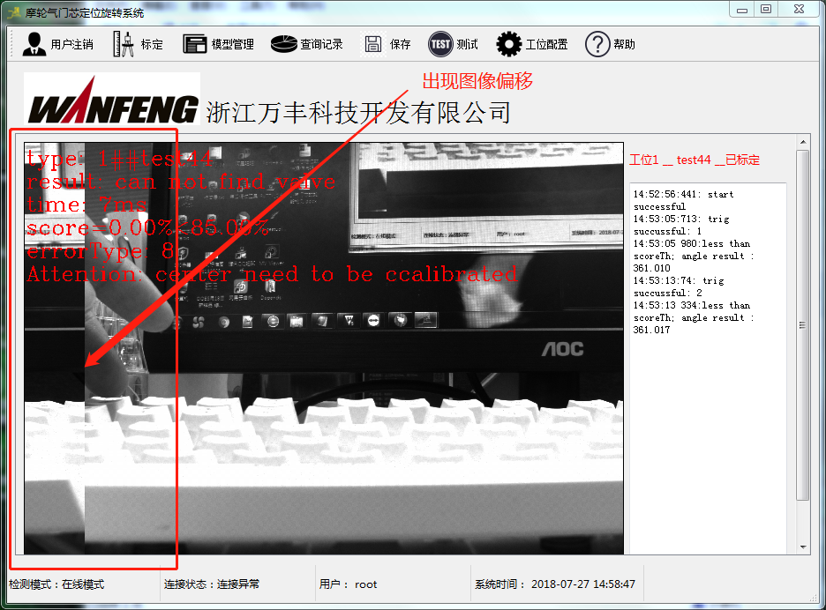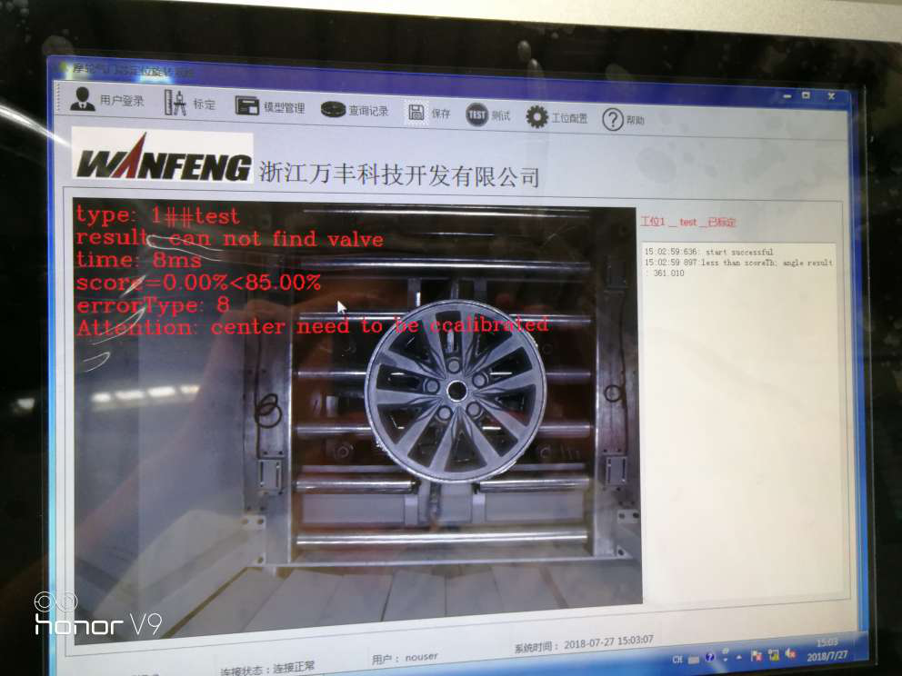
Q1.1 Q1.2
A1：是由于相机的配置不正确引起，需要对配置错误的地方进行重新调整才能恢复正常。
行动：操作步骤如下图所示
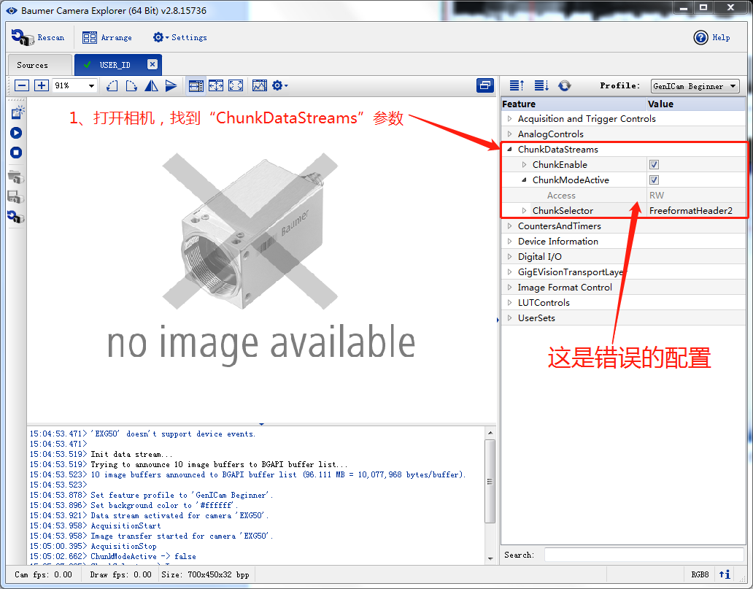
A1.1
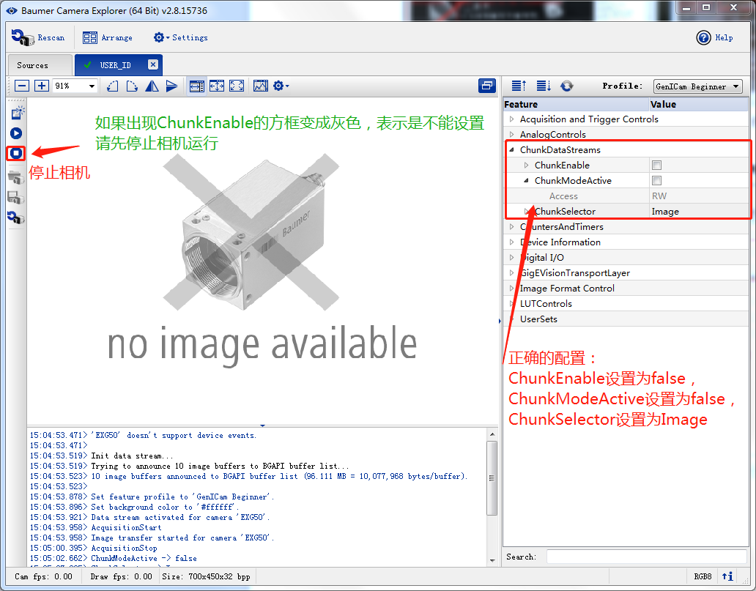
A1.2
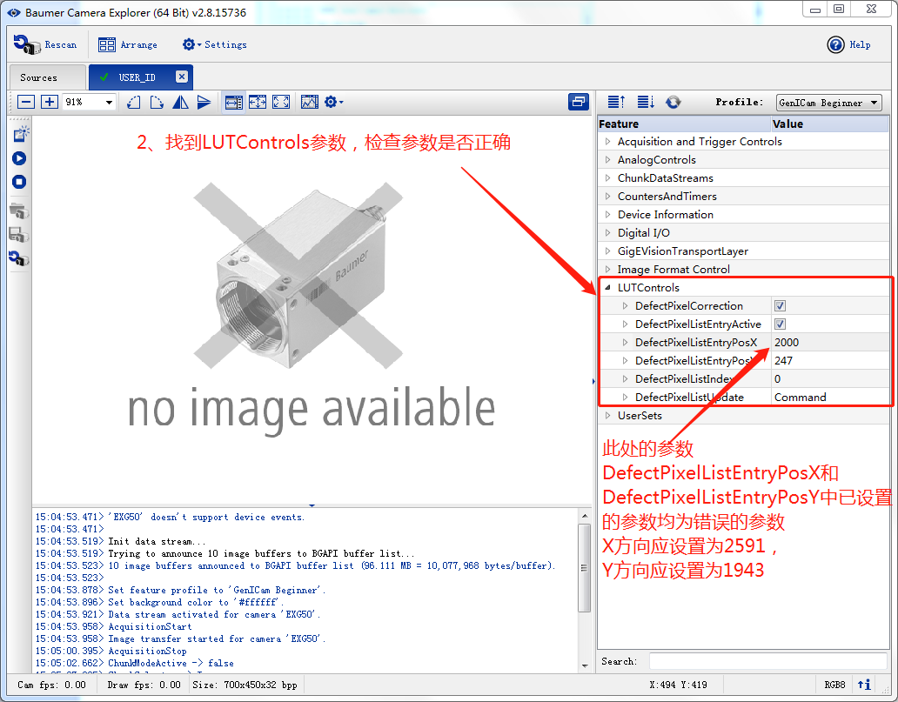
A1.3
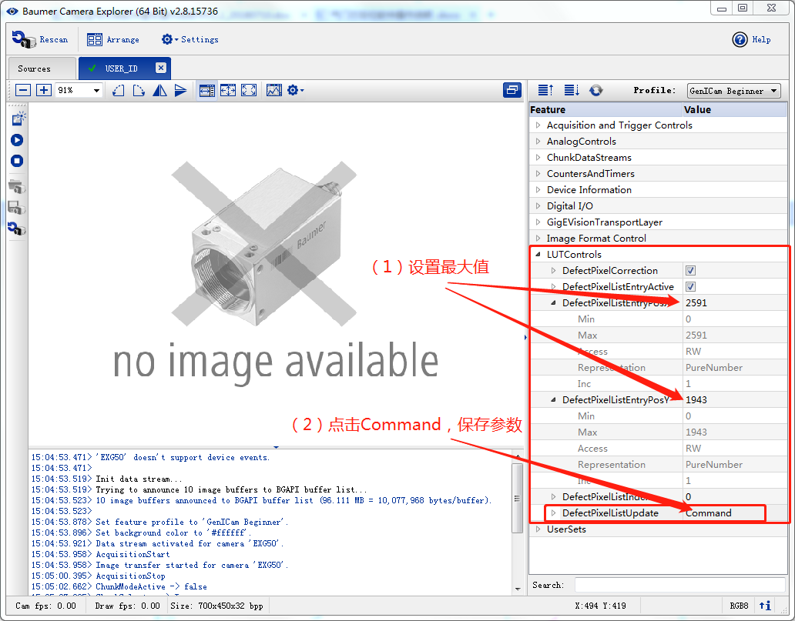
A1.4

